数 学

E单元 不等式
E1 不等式的概念与性质
12．A2、E1[2015·福建卷] “对任意x∈0，，ksin xcos x<x”是“k<1”的( )
A．充分而不必要条件
B．必要而不充分条件
C．充分必要条件
D．既不充分也不必要条件
6．E1，M2[2015·浙江卷] 有三个房间需要粉刷，粉刷方案要求：每个房间只用一种颜色，且三个房间颜色各不相同．已知三个房间的粉刷面积(单位：m²)分别为x，y，z，且x<y<z，三种颜色涂料的粉刷费用(单位：元/m²)分别为a，b，c，且a<b<c.在不同的方案中，最低的总费用(单位：元)是( )
A．ax＋by＋cz B．az＋by＋cx
C．ay＋bz＋cx D．ay＋bx＋cz
6．B [解析] (ax＋by＋cz)－(az＋by＋cx)＝a(x－z)＋c(z－x)＝(a－c)(x－z)>0.故选项A中的不是最低费用；(ay＋bz＋cx)－(az＋by＋cx)＝a(y－z)＋b(z－y)＝(a－b)(y－z)>0，故选项C中的不是最低费用；(ay＋bx＋cz)－(az＋by＋cx)＝a(y－z)＋b(x－y)＋c(z－x)＝a(y－z)＋b(x－y)＋c(z－y＋y－x)＝(a－c)(y－z)＋(b－c)(x－y)>0，选项D中的不是最低费用．
综上所述，选项B中的为最低费用．

E2 绝对值不等式的解法
21．E2，B3，B12[2015·广东卷] 设a为实数，函数f(x)＝(x－a)²＋|x－a|－a(a－1)．
(1)若f(0)≤1，求a的取值范围；
(2)讨论f(x)的单调性；
(3)当a≥2时，讨论f(x)＋在区间(0，＋∞)内的零点个数．
4．A2、E2[2015·天津卷] 设x∈R，则“1<x<2”是“|x－2|<1”的( )
A．充分而不必要条件
B．必要而不充分条件
C．充要条件
D．既不充分也不必要条件
4．A [解析] 由|x－2|<1，解得1<x<3.若1<x<2，则1<x<3，反之不成立，所以“1<x<2”是“|x－2|<1”成立的充分不必要条件．
E3 一元二次不等式的解法
7．E3[2015·江苏卷] 不等式2x2－x<4的解集为________．
7．{x|－1<x<2}(或(－1，2)) [解析] 因为2x2－x<4＝2²，所以x²－x<2，解得－1<x<2，故不等式的解集为(－1，2)．

15．K3、E3[2015·重庆卷] 在区间[0，5]上随机地选择一个数p，则方程x²＋2px＋3p－2＝0有两个负根的概率为________．
15. [解析] 由题意，得解得<p≤1或2≤p≤5，所以所求概率P＝＝.
19．E3、B11、B12[2015·重庆卷] 已知函数f(x)＝ax³＋x²(a∈R)在x＝－处取得极值．
(1)确定a的值；
(2)若g(x)＝f(x)e^{x}，讨论g(x)的单调性．
19．解：(1)对f(x)求导得f′(x)＝3ax²＋2x.
因为f(x)在x＝－处取得极值，所以f′－＝0，
即3a·＋2×－＝－＝0，解得a＝.
(2)由(1)得g(x)＝x³＋x²e^{x}，
故g′(x)＝x²＋2xe^{x}＋x³＋x²e^{x}＝
x³＋x²＋2xe^{x}＝x(x＋1)(x＋4)e^{x}.
令g′(x)＝0，解得x＝0或x＝－1或x＝－4.
当x<－4时，g′(x)<0，故g(x)为减函数；
当－4<x<－1时，g′(x)>0，故g(x)为增函数；
当－1<x<0时，g′(x)<0，故g(x)为减函数；
当x>0时，g′(x)>0，故g(x)为增函数．
综上知g(x)在(－∞，－4)和(－1，0)上为减函数，在(－4，－1)和(0，＋∞)上为增函数．
11．E3[2015·广东卷] 不等式－x²－3x＋4>0的解集为________．(用区间表示)
11．(－4，1) [解析] 由－x²－3x＋4>0得－4<x<1，所以不等式－x²－3x＋4>0的解集为(－4，1)．

E4 简单的一元高次不等式的解法
E5 简单的线性规划问题
15．E5[2015·全国卷Ⅰ] 若x，y满足约束条件则z＝3x＋y的最大值为________．
15．4 [解析] 作出约束条件表示的可行域如图所示，当目标函数线平移至经过可行域的顶点A(1，1)时，目标函数z取得最大值，故z_{max}＝3×1＋1＝4.
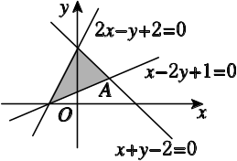

5．E5[2015·安徽卷] 已知x，y满足约束条件则z＝－2x＋y的最大值是( )
A．－1 B．－2
C．－5 D．1
5．A [解析] 二元一次不等式组表示的平面区域为如图所示的△ABC内部及其边界，当直线y＝2x＋z过A点时z最大，又A(1，1)，因此z的最大值为－1，选A.
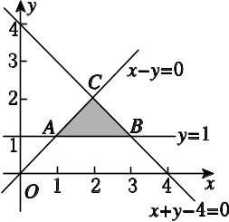
4．E5[2015·广东卷] 若变量x，y满足约束条件则z＝2x＋3y的最大值为( )
A．2 B．5
C．8 D．10
4．B [解析] 作出约束条件表示的可行域如图所示，易知目标函数在点A处取得最大值，A点坐标为(4，－1)，此时z_{max}＝2×4＋3×(－1)＝5.
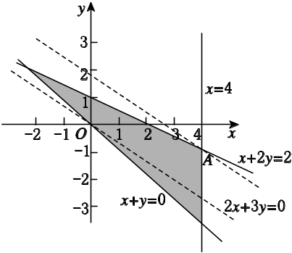
12．E5[2015·湖北卷] 若变量x，y满足约束条件则3x＋y的最大值是________．
12．10 [解析] 作出约束条件表示的可行域如图所示，
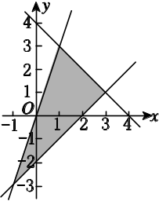
易知可行域边界三角形的三个顶点坐标分别是(3，1)，(1，3)，(－1，－3)．将三个顶点的坐标依次代入3x＋y，求得的值分别为10，6，－6，比较可得3x＋y的最大值为10.
15．E5[2015·全国卷Ⅰ] 若x，y满足约束条件则z＝3x＋y的最大值为________．
15．4 [解析] 作出约束条件表示的可行域如图所示，当目标函数线平移至经过可行域的顶点A(1，1)时，目标函数z取得最大值，故z_{max}＝3×1＋1＝4.
14．E5[2015·全国卷Ⅱ] 若x，y满足约束条件则z＝2x＋y的最大值为________．
14．8 [解析] 根据约束条件作出可行域如图所示，平移目标函数线，当它经过点A(3，2)时，目标函数取得最大值，z_{max}＝2×3＋2＝8.
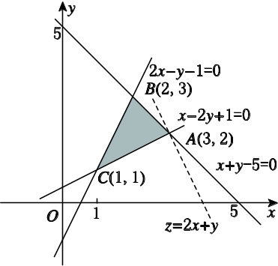
13．E5[2015·北京卷] 如图13，△ABC及其内部的点组成的集合记为D，P(x，y)为D中任意一点，则z＝2x＋3y的最大值为________．
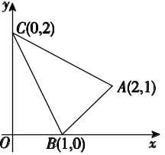
图13
13．7 [解析] 根据题意，z＝2x＋3y变形为y＝－x＋z，直线AC的斜率为k＝＝－>－，利用求目标函数最值的方法，当y＝－x＋z过点A(2，1)时z取得最大值z_{max}＝2×2＋3×1＝7.
10．E5[2015·福建卷] 变量x，y满足约束条件若z＝2x－y的最大值为2，则实数m等于( )
A．－2 B．－1 C．1 D．2
10．C [解析] 由约束条件可知，
①若m∈[2，＋∞)，则当 时， z_{max}＝0(舍去)；
②若m∈，2，则当
即 时， z_{max}＝2×－＝2，
所以m＝1；
③若m∈－∞，，则z无最大值(舍去)．
4．E5[2015·湖南卷] 若变量x，y满足约束条件则z＝2x－y的最小值为( )
A．－1 B．0
C．1 D．2
4．A [解析] 画出可行域如图中阴影部分所示，平移直线2x－y＝0，可知在直线x＋y＝1与y－x＝1的交点A(0，1)处z取最小值，z_{min}＝0－1＝－1，选A.

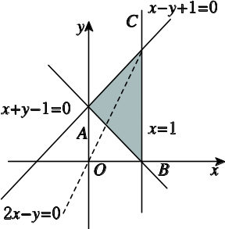
12．E5[2015·山东卷] 若x，y满足约束条件则z＝x＋3y的最大值为________．
12．7 [解析] 作出可行域如图所示，当直线x＋3y－z＝0过可行域内的点A时，z取得最大值．联立解得即A(1，2)，故z_{max}＝1＋3×2＝7.
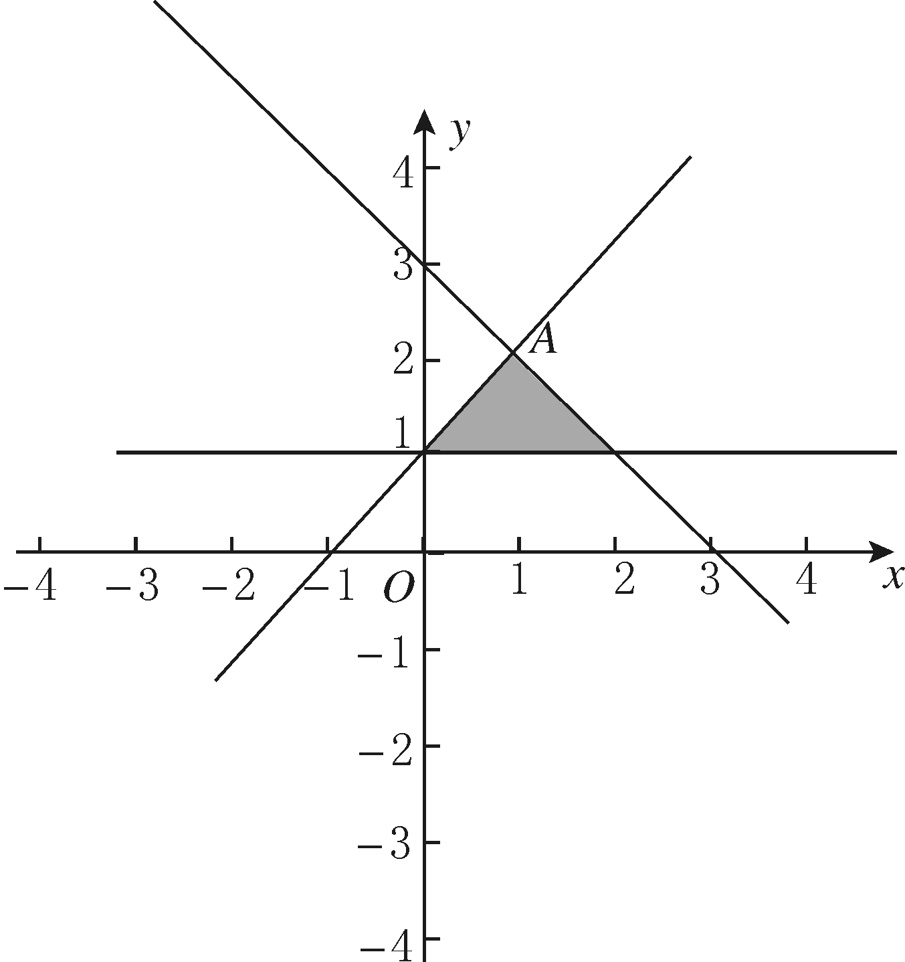
11．E5[2015·陕西卷] 某企业生产甲、乙两种产品均需用A，B两种原料．已知生产1吨每种产品所需原料及每天原料的可用限额如表所示．如果生产1吨甲、乙产品可获利润分别为3万元、4万元，则该企业每天可获得最大利润为( )

 | 甲 | 乙 | 原料限额
A(吨) | 3 | 2 | 12
B(吨) | 1 | 2 | 8
A.12万元 B．16万元
C．17万元 D．18万元
11．D [解析] 设该企业每天生产甲种产品x吨、乙种产品y吨，则x，y需满足约束条件可获利润z＝3x＋4y.约束条件表示的平面区域是以(0，0)，(4，0)，(2，3)，(0，4)为顶点的四边形及其内部，把各顶点坐标代入检验可知，目标函数在点(2，3)处取得最大值3×2＋4×3＝18，即该企业每天可获得最大利润为18万元．
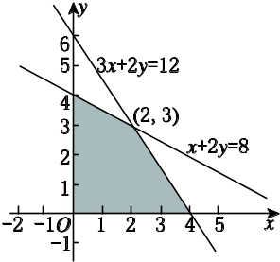
2．E5[2015·天津卷] 设变量x，y满足约束条件则目标函数z＝3x＋y的最大值为( )
A．7 B．8
C．9 D．14
2．C [解析] 已知不等式组表示的平面区域如图中的阴影部分所示，根据目标函数的几何意义可知，目标函数在点A(2，3)处取得最大值，且z_{max}＝9.
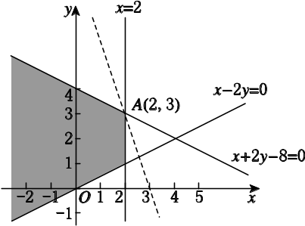
14．H4，E5[2015·浙江卷] 已知实数x，y满足x²＋y²≤1，则|2x＋y－4|＋|6－x－3y|的最大值是________．
14．15 [解析] 方法一：当x，y满足x²＋y²≤1时，2x＋y－4<0，6－x－3y>0，
设z＝|2x＋y－4|＋|6－x－3y|，则z＝－2x－y＋4＋6－x－3y＝－3x－4y＋10，即3x＋4y＋z－10＝0.由题意可知，≤1，即|z－10|≤5，所以5≤z≤15，故所求最大值为15.
方法二：坐标原点到直线2x＋y－4＝0和6－x－3y＝0的距离分别是，，均大于1，在x，y满足x²＋y²≤1的条件下，2x＋y－4≤0，6－x－3y≥0恒成立．故在x²＋y²≤1下，
|2x＋y－4|＋|6－x－3y|＝－(2x＋y－4)＋(6－x－3y)＝－3x－4y＋10，令m＝－3x－4y，则y＝－x－，m的几何意义是直线m＝－3x－4y在y轴上的截距的－4倍，若m最大，则需要直线m＝－3x－4y在y轴上的截距最小．
故只有当直线m＝－3x－4y与单位圆x²＋y²＝1相切于第三象限时，m取得最大值．此时可求得切点坐标为－，－，故m_{max}＝－3×－4×＝5，所以|2x＋y－4|＋|6－x－3y|＝－3x－4y＋10的最大值为15.
10．E5[2015·重庆卷] 若不等式组表示的平面区域为三角形，且其面积等于，则m的值为( )
A．－3 B．1
C. D．3
10．B [解析] 作出不等式组满足的平面区域，如图中阴影部分所示．由图可知，要使不等式组表示的平面区域为三角形，则有m>－1.由解得即A(1－m，1＋m)．由解得即B－m，＋m.因为S_{△ABC}＝S_{△ADC}－S_{△BDC}＝(2＋2m)(1＋m)－＋＝(m＋1)²＝，解得m＝1或m＝－3(舍去)．故选B.
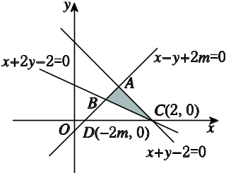

E6 基本不等式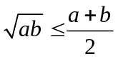
5．E6[2015·福建卷] 若直线＋＝1(a>0，b>0)过点(1，1)，则a＋b的最小值等于( )
A．2 B．3 C．4 D．5
5．C [解析] 依题意有＋＝1，所以a＋b＝(a＋b)·＋＝1＋＋＋1≥2＋2 ＝4，当且仅当a＝b＝2时等号成立．
7．E6[2015·湖南卷] 若实数a，b满足＋＝，则ab的最小值为( )
A. B．2
C．2 D．4
7．C [解析] 方法一：由已知得＋＝＝，ab＝b＋2a≥2，当且仅当b＝2a＝2时，等号成立，所以ab≥2.
方法二：＝＋≥2，即ab≥2，当且仅当b＝2a＝2时，等号成立，选C.
10．B7、E6[2015·陕西卷] 设f(x)＝ln x，0<a<b，若p＝f()，q＝f，r＝(f(a)＋f(b))，则下列关系式中正确的是( )
A．q＝r<p B．q＝r>p
C．p＝r<q D．p＝r>q
10．C [解析] r＝(f(a)＋f(b))＝ln(ab)＝ln＝p.因为b>a>0，所以>，又函数f(x)在(0，＋∞)上单调递增，所以q>p＝r，故选C.
9．E5，E6[2015·四川卷] 设实数x，y满足则xy的最大值为( )
A. B. C．12 D．16
9．A [解析] 画出可行域如图所示．可知当曲线z＝xy与线段AC相切时xy取得最大值．此时2x＋y＝10，故xy＝·2x·y≤＝，当且仅当x＝，y＝5时取等号，对应点落在线段AC上，故xy的最大值为，选A.
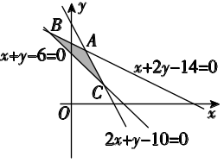
14．E6[2015·重庆卷] 设a，b>0，a＋b＝5，则＋的最大值为________．
14．3 [解析] (＋)²＝a＋b＋4＋2·≤9＋2×＝9＋a＋b＋4＝18，当且仅当a＋1＝b＋3且a＋b＝5，即a＝，b＝时等号成立，所以＋≤3.

E7 不等式的证明方法

E8 不等式的综合应用
14．E8[2015·山东卷] 定义运算“”：xy＝(x，y∈R，xy≠0)．当x>0，y>0时，xy＋(2y)x的最小值为________．
14. [解析] 由题意得xy＋(2y)x＝＋＝＝＋≥2＝，当且仅当x＝y时，等号成立 .

E9 单元综合
4．[2015·浙江五校联考] 设a，b是实数，则“a>b>1”是“a＋>b＋”的( )
A．充分不必要条件
B．必要不充分条件
C．充要条件
D．既不充分也不必要条件
4．A [解析] 因为a＋－b＋＝，a>b>1，所以a＋－b＋＝>0，则充分性成立．当a＝，b＝时，显然不等式a＋>b＋成立，但a>b>1不成立，所以必要性不成立．故选A.
6．[2015·重庆一中模拟] 设对任意实数x∈[－1，1]，不等式x²＋ax－3a<0恒成立，则实数a的取值范围是( )
A．a>0 B．a>
C．a> D．a>0或a<－12
6．B [解析] 设f(x)＝x²＋ax－3a.
∵对任意实数x∈[－1，1]，不等式x²＋ax－3a＜0恒成立，
∴即∴故a>.
3．[2015·南昌调研] 若正数a，b满足＋＝1，则＋的最小值为( )
A．16 B．25
C．36 D．49
3．A [解析] 因为a>0，b>0，＋＝1，所以a＋b＝ab，则＋＝＝＝4b＋16a－20.
又4b＋16a＝4(b＋4a)＋＝20＋4＋≥20＋4×2×＝36，当且仅当＝且＋＝1，即a＝，b＝3时取等号，所以＋≥36－20＝16.
6．[2015·南充模拟] 若目标函数z＝ax＋by(a>0，b>0)满足约束条件且最大值为40，则＋的最小值为( )
A. B. C．1 D．4
6．B [解析] 约束条件表示的平面区域如图中阴影部分所示，
当直线z＝ax＋by(a>0，b>0)过直线x－y＋2＝0与直线2x－y－6＝0的交点(8，10)时，z取得最大值40，即8a＋10b＝40，即4a＋5b＝20，所以＋＝＋×＝＋＋≥＋1＝，当且仅当a＝，b＝时取等号．

